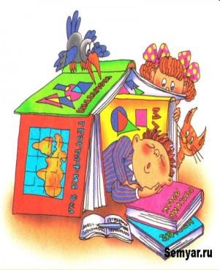
"Ваш ребенок - первоклассник?"

Поступление в школу – переломный момент в жизни каждого ребенка. И хотя все дети поначалу воспринимают школу как новое развлечение, со временем приходит понимание того, что школа – это серьезно. Каждый день нужно ходить в школу, выполнять требования учителей, подчиняться правилам школьной жизни, и даже дома нет покоя – ведь нужно делать уроки. Вот тут часто и начинаются проблемы, решить которые очень важно именно сейчас. Дальнейшая успеваемость и стремление учиться закладывается именно в первый школьный год. И тут многое зависит не только от учительницы, но и от поведения родителей.
Не стоит забывать и о том, что первоклассник переживает огромный психологический стресс, даже если внешне малыш совершенно спокоен. Все дети наряду с переполняющими их чувствами радости, восторга или удивления по поводу всего происходящего в школе испытывают тревогу, растерянность, напряжение. У первоклассников в первые дни посещения школы может снижаться сопротивляемость организма, нарушаться сон, аппетит, повышаться температура, обостряться хронические заболевания. Период адаптации к школе, связанный с приспособлением к её основным требованиям, существует у всех первоклассников. Только у одних он длится один месяц, у других – одну четверть, у третьих растягивается на весь первый учебный год. И это нужно учитывать: помогите малышу, а не давите на него непомерными требованиями.
Практические рекомендации родителям по адаптации первоклассников.
- -Будите ребёнка спокойно, проснувшись, он должен увидеть вашу улыбку и услышать ласковый голос. Не подгоняйте с утра, не дёргайте по пустякам, не укоряйте за ошибки и оплошности, даже если «вчера предупреждали».
- -Не торопите. Умение рассчитать время – ваша задача, и если это плохо удаётся, это не вина ребёнка.
- -Ни в коем случае не прощайтесь «предупреждая» : «Смотри, не балуйся! Чтобы сегодня не было плохих отметок!» Пожелайте ему удачи, подбодрите, найдите несколько ласковых слов – у него впереди трудный день.
- -Забудьте фразу «Что ты сегодня получил?» Встречайте ребёнка после школы спокойно, не обрушивайте на него тысячу вопросов, дайте расслабиться. Если ребёнок чересчур возбужден, если жаждет поделиться, не отмахивайтесь, не откладывайте на потом, выслушайте, это не займет много времени.
- -Если увидите, что ребенок огорчен, но молчит, не допытывайтесь, пусть успокоится, тогда и расскажет всё сам.
- -Выслушав замечания учителя, не торопитесь устраивать взбучку, постарайтесь, чтобы ваш разговор с учителем происходил без ребёнка. Кстати, всегда не лишнее выслушать обе стороны и не торопиться с выводами.
- -После школы не торопитесь садиться за уроки, необходимо два часа отдыха (ещё лучше 1,5 часа поспать) для восстановления сил. Оптимальное время для выполнения уроков – 16-17 часов. После 18 часов сосредоточенность и способность воспринимать новую информацию резко снижается.
- -Не заставляйте делать уроки за один присест, после 15-20 минут занятий необходимы 10-15 минут перерыва, лучше, если он будет подвижным. Всегда начинайте с самого трудного.
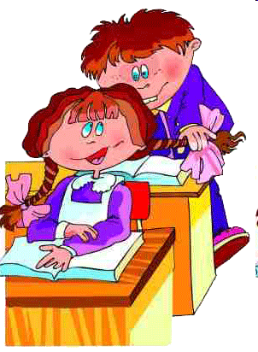
- - Во время приготовления уроков не сидите над душой, дайте возможность ребёнку сидеть самому, но уж если нужна ваша помощь, наберитесь терпения. Спокойный тон, поддержка «Не волнуйся, у тебя всё получится! Давай разберёмся вместе! Я тебе помогу!», похвала (даже если не очень получается) - необходимы.
- -Компьютер, телевизор и любые занятия, требующие большой зрительной нагрузки, должны продолжаться не более часа в день – так считают врачи-офтальмологи и невропатологи во всех странах.
- -Найдите в течение дня хотя бы полчаса, когда вы полностью будете принадлежать ребёнку, не отвлекаясь на другие дела. В этот момент важнее всего его заботы, радости и неудачи.
- -Выработайте единую тактику общения всех взрослых в семье с ребёнком, свои разногласия по поводу педагогической тактики решайте без него.
- Помните, что каждый ребенок несет в себе огромную мудрость, постарайтесь познать эту мудрость и использовать ее для взаимного духовного роста!

